

Schullogo

Videoaufzeichnungen im Rahmen der schulpraktischen Studien
für die Lehrer*innenausbildung an der Pädagogischen Hochschule Heidelberg

Sehr geehrte Eltern der Klasse ____,

in diesem Schuljahr sind Studierende der Pädagogischen Hochschule Heidelberg im Rahmen ihres Semesterpraktikums bei uns an der Schule und in der Klasse Ihres Kindes tätig. Im Rahmen der Ausbildung an der Pädagogischen Hochschule Heidelberg werden von den Praktikant*innen Videoaufzeichnungen aus dem Unterricht angefertigt.

Die Videoaufzeichnung bietet die Chance, dass sich die Praktikant*innen in ihrer Unterrichtstätigkeit selbst besser wahrnehmen können und so die eigenen Handlungsmöglichkeiten erweitern lernen. Videoaufzeichnungen dienen der Professionalisierung der Lehrperson und der Qualitätsentwicklung des Unterrichts. Sie sind von der Pädagogischen Hochschule empfohlen. Bei der Kameraführung wird darauf geachtet, dass die Praktikant*innen im Zentrum stehen.

Mit dem untenstehenden Abschnitt bitten wir Sie um Ihr Einverständnis, dass Ihr Kind auf einer Videoaufnahme erscheinen und diese Aufnahme im Rahmen der Ausbildung (Besprechung der Aufnahme zur Rückmeldung des Lehrer*innenverhaltens) verwendet werden darf. Zugriff auf die Videoaufzeichnung haben nur die Praktikant*innen, ferner findet ggf. eine Übermittlung an die betreuenden Dozierenden der Pädagogischen Hochschule statt. Nach der Auswertung im Rahmen der Ausbildung sind die Praktikant*innen sowie die Dozierenden verpflichtet, die Videoaufzeichnung spätestens vier Wochen nach Praktikumsende zu löschen. Eine Selbstverpflichtungserklärung hierzu liegt der Schulleitung vor. Falls Sie oder Ihr Kind dies lieber nicht möchten, wird bei der Kameraführung sichergestellt, dass Ihr Kind nicht zu sehen und nicht zu hören ist.

Die Einwilligung ist freiwillig und kann verweigert werden. Ein Widerruf ist jederzeit gegenüber dem Praktikumsamt der PH Heidelberg (siehe Rückseite Datenschutzhinweise) möglich. Aus der Nichterteilung oder dem Widerruf der Einwilligung entstehen keine Nachteile. Datenschutzhinweise gemäß Art. 13 DSGVO finden Sie auf der Rückseite dieses Schreibens.

Bitte füllen Sie den unteren Abschnitt aus und geben Sie diesen ihrem Kind mit.
Mit freundlichen Grüßen

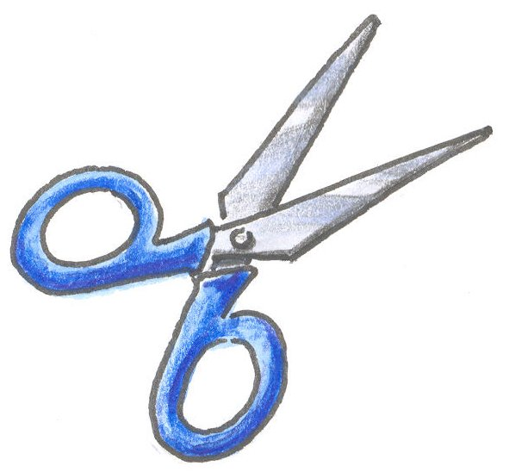
---------------------------------------------------------------------------------------------------------------

r Ich/Wir habe/n die Elterninformation zur Videoaufzeichnung zur Kenntnis genommen und bin/ sind mit der oben beschriebenen Videoaufzeichnung einverstanden und damit, dass diese im Rahmen der Ausbildung verwendet wird.

r Ich/Wir möchte/n nicht, dass mein/unser Kind auf einer der Videoaufnahmen erscheint und bitte/n Sie um entsprechende Rücksichtnahme bei der Aufnahme.

Name des Kindes: ________________________

Ort / Datum: ______________________ Unterschrift: ________________________

Datenschutzhinweise hinsichtlich der Herstellung und Verwendung von Foto- und/oder Videoaufnahmen gemäß Art. 13 DSGVO

- Name und Kontaktdaten des/der Verantwortlichen im datenschutzrechtlichen Sinne:
Pädagogische Hochschule Heidelberg, Keplerstraße 87, 69120 Heidelberg,
vertreten durch die im Fach zugeteilten PH-Dozierenden / Praktikumsamt der PH Heidelberg:
- Bereich Grundschulen: prak-gs@ph-heidelberg.de, Tel. 06221-477-150
- Bereich Sekundarschulen: prak-sek@ph-heidelberg.de, Tel. 06221-477-151
- Bereich Sonderschulen: prak-sop@ph-heidelberg.de , Tel. 06221-477-196
Datenschutzbeauftragter: Christoph Penshorn, Keplerstraße 87, 69120 Heidelberg
E-Mail: ds@vw.ph-heidelberg.de
- Zweck der Verarbeitung:
Die Film-/Audioaufnahmen dienen ausschließlich der Professionalisierung von Studierenden im Rahmen der Lehrer*innenausbildung der PH-Heidelberg. Sie werden in der persönlichen Beratung des Studierenden und ggf. in der Arbeit im Seminar verwendet. Sie werden nicht veröffentlicht.

- Rechtsgrundlagen der Verarbeitung:
Die Verarbeitung von Filmaufnahmen /Audiodateien (Erhebung, Speicherung und Weitergabe an Dritte (s. unter 5.)) erfolgt aufgrund ausdrücklicher Einwilligung des/der erziehungsberechtigten Personen der Betroffenen, mithin gemäß Art. 6 Abs. 1 lit.a DSGVO.

- Kategorien von Empfänger*innen der personenbezogenen Daten:
Die Filmaufnahmen/Audiodateien werden nicht an Dritte weitervergeben

- Dauer der Speicherung der personenbezogenen Daten:
Die Filmaufnahmen/Audiodateien werden vorbehaltlich eines Widerrufs der Einwilligung des/der Betroffenen vier Wochen lang zweckgebunden gespeichert.

- Widerrufsrecht bei Einwilligung:
Die Einwilligung zur Verarbeitung der Filmaufnahmen/Audiodateien kann jederzeit für die Zukunft widerrufen werden. Ihren Widerruf richten Sie bitte an das jeweilige Praktikumsamt. Die Rechtmäßigkeit der aufgrund der Einwilligung bis zum Widerruf erfolgten Datenverarbeitung wird durch diesen nicht berührt.

- Betroffenenrechte:
Nach der Datenschutzgrundverordnung stehen Ihnen folgende Rechte zu:
- Werden Ihre personenbezogenen Daten verarbeitet, so haben Sie das Recht Auskunft über die zu Ihrer Person gespeicherten Daten zu erhalten. (Art. 15 DSGVO)
- Sollten unrichtige personenbezogenen Daten verarbeitet werden, steht Ihnen ein Recht auf Berichtigung zu (Art. 16 DSGVO)
- Liegen die gesetzlichen Voraussetzungen vor, so können Sie die Löschung oder Einschränkung der Verarbeitung verlangen sowie Widerspruch gegen die Verarbeitung einlegen (Art. 17, 18, 21 DSGVO)

Sollten Sie von den genannten Rechten Gebrauch machen, prüft der/die Verantwortliche, ob die gesetzlichen Voraussetzungen hierfür vorliegen.

Weiterhin besteht ein Beschwerderecht beim Landesbeauftragten für Datenschutz und Informationssicherheit des Landes Baden-Württemberg (Der Landesbeauftragte für den Datenschutz und die Informationsfreiheit, Postfach 10 29 32, 70025 Stuttgart).

